在文字处理软件Word的编辑状态下，将光标移至文本行首左侧空白处呈（箭头）形状时，若双击鼠标左键，则可以选中(1）：要复制选定的文档内容，可使用鼠标指针指向被选定的内容并按住（2）键，拖曳鼠标至目标处。

（1）A.单词 B.一行 C.段落 D.全文

（2）A.Ctrl B.Shift C.Alt D.Ins

**【答案】C A**

**【解析】**

(1)在Word 2003的编辑状态下，将光标移至文本行首左侧空白处呈&形状时，若单击鼠标左键，则可以选中一行；若双击鼠标左键，则可以选中一段落；若三击鼠标左键，则可以选中全文。

(2) 要复制选定的文档内容，可使用鼠标指针指向被选定的内容并按住Ctrl键，拖曳鼠标至目标处。

在电子表格软件Excel中，假设A1单元格的值为15,若在A2单元格输入“=AND(15<A1，A1<100)”，则A2单元格显示的值为（3）；若在A2单元格输入“=IF(AND(15<A1，A1<100)”，“数据输入正确”）”，“数据输入错误”则A2单元格显示的值为（4）。

(3)A.TRUE B.=AND(15<A1,A1<100) C.FALSE D.AND(15<A1,A1<100)

(4)A.TRUE B.FALSE C.数据输入正确 D.数据输入错误

**【答案】C D**

**【解析】本题考查Excel基础知识方面的知识。**

(3)公式“15<A1<100”成立时，其值为TRUE,否则为FALSE。而A1单元格的值为15，故A2单元格显示的值FALSE。

(4) 因为函数IF(条件，值1，值2)的功能是当满足条件时，则结果返回值1;否则，返回值2。本题不满足条件，故应当返回“数据输入错误”。

采用IE浏览器访问工业与信息化部教育与考试中心网主页时，正确的地址格式是(5)。

(5)A.Web://www.ceiaec.org B.http:\www.ceiaec.org

C.Web:\www. ceiaec.org D.http://www. ceiaec.org

**【答案】D**

**【解析】**

统一资源地址（URL)是用来在Internet上唯一确定位置的地址。通常用来指明所使用的计算机资源位置及查询信息的类型http://www.ceiaec.org中，http表示所使用的协议，www.ceiaec.org表示访问的主机和域名。

CPU的基本功能不包括(6）。

(6)A.指令控制 B.操作控制 C.数据处理 D.数据通信

**【答案】D**

**【解析】本题考查计算机系统硬件方面的基础知识。**

CPU主要由运算器、控制器（ControlUnit, CU)、寄存器组和内部总线组成，其基本功能有指令控制、操作控制、时序控制和数据处理。

指令控制是指CPU通过执行指令来控制程序的执行顺序。

操作控制是指一条指令功能的实现需要若干操作信号来完成，CPU产生每条指令的操作信号并将操作信号送往不同的部件，控制相应的部件按指令的功能要求进行操作。

时序控制是指CPU通过时序电路产生的时钟信号进行定时，以控制各种操作按照指定的时序进行。

数据处理是指完成对数据的加工处理，是CPU最根本的任务。

计算机中主存储器主要由存储体、控制线路、地址寄存器、数据寄存器和（7）组成。

(7)A.地址译码电路 B.地址和数据总线 C.微操作形成部件 D.指令译码器

**【答案】A**

**【解析】本题考查存储系统基础知识。**

主存储器简称为主存、内存，设在主机内或主机板上，用来存放机器当前运行所需要的程序和数据，以便向CPU提供信息。相对于外存，其特点是容量小速度快。

主存储器主要由存储体、控制线路、地址寄存器、数据寄存器和地址译码电路等部分组成。

硬磁盘的主要技术指标不包括(8)。

(8)A.平均寻道时间 B.旋转等待时间 C.存取周期 D.数据传输率

**【答案】C**

**【解析】本题考查存储设备基础知识。**

硬盘的寻址信息由硬盘驱动号、圆柱面号、磁头号（记录面号）、数据块号（或扇区号）以及交换量组成。硬磁盘的主要技术指标如下：道密度、位密度、存储容量、平均存取时间、寻道时间、等待时间、数据传输率。

以下关于串行接口和并行接口的叙述中，正确的是（9）。

(9)A.并行接口适用于传输距离较远、速度相对较低的场合

B.并行接口适用于传输距离较近、速度相对较高的场合

C.串行接口适用于传输距离较远、速度相对较高的场合

D.串行接口适用于传输距离较近、速度相对较高的场合

**【答案】B**

**【解析】本题考查计算机系统硬件方面的基础知识。**

并行接口采用并行传送方式，即一次把一个字节（或一个字）的所有位同时输入或输出，同时（并行）传送若干位。并行接口一般指主机与I/O设备之间、接口与I/O设备之间均以并行方式传送数据。

串行接口采用串行传送方式，数据的所有位按顺序逐位输入或输出。一般情况下，接口与I/O设备之间采用串行传送方式，而串行接口与主机之间则采用并行方式。

一般来说，并行接口适用于传输距离较近、速度相对较高的场合，接口电路相对简单；串行接口则适用于传输距离较远、速度相对较低的场合。

声卡的性能指标主要包括（10）和采样位数:在采样位数分别为8、16、24、32时，采样位数为（11)）表明精度更高，所录制的声音质量也更好。

(10)A.刷新频率 B.采样频率 C.色彩位数 D.显示分辨率

(11)A.8 B.16 C.24 D.32

**【答案】B D**

**【解析】**

声卡的性能指标主要包括采样频率和采样位数。其中，采样频率即每秒采集声音样本的数量。标准的采样频率有三种：11.025kHz (语音)、22.05kHz (音乐）和44.1kHz (高保真)，有些高档声卡能提供5kHz〜48kHz的连续采样频率。采样频率越高，记录声音的波形就越准确，保真度就越高，但采样产生的数据量也越大，要求的存储空间也越多。采样位数为是将 声音从模拟信号转化为数字信号的二进制位数，即进行A/D、D/A转换的精度，位数越高，采样精度越高。

以下文件中，(12)是声咅文件。

(12)A.marry.wps B.index.htm C.marry.bmp D.marry.mp3

**【答案】D**

**【解析】本题考查多媒体基础知识。**

声音在计算机中存储和处理时，其数据必须以文件的形式进行组织，所选用的文件格式必须得到操作系统和应用软件的支持。在互联网上和各种不同计算机以及应用软件中使用的声音文件格式也互不相同。wps是文档文件（一种文字格式文件)；htm是网页文件；bmp是一种图像文件格式，在Windows环境下运行的所有图像处理软件几乎都支持bmp图像文件格式;mp3文件是流行的声音文件格式(音乐产业的数据标准)。

(13)不能用矢量图表示。

(13)A.几何图形 B.美术字 C.风景照片 D.CAD图

**【答案】C**

**【解析】本题考查多媒体基础知识。**

矢量图形是用一系列计算机指令来描述和记录的一幅图的内容，即通过指令描述构成一幅图的所有直线、曲线、圆、圆弧、矩形等图元的位置、维数和形状，也可以用更为复杂的形式表示图像中的曲面、光照、材质等效果。矢量图法实质上是用数学的方式（算法和特征）来描述一幅图形图像，在处理图形图像时根据图元对应的数学表达式进行编辑和处理。在屏幕上显示一幅图形图像时，首先要解释这些指令，然后将描述图形图像的指令转换成屏幕上显示的形状和颜色。编辑矢量图的软件通常称为绘图软件，适于绘制机械图、电路图的AutoCAD软件等。这种软件可以产生和操作矢量图的各个成分，并对矢量图形进行移动、缩放、移动、叠加、旋转和扭曲等变换。编辑图形时将指令转变成屏幕上所显示的形状和颜色，显示时也往往能看到绘图的过程。由于所有的矢量图形部分都可以用数学的方法加以描述，从而使得计算机可以对其进行任意的放大、缩小、旋转、变形、扭曲、移动、叠加等变换，而不会破坏图像的画面。但是，用矢量图形格式表示复杂图像（如人物、风景照片），并要求很高时，将需要花费大量的时间进行变换、着色、处理光照效果等。因此，矢量图形主要用于表示线框型的图画、工程制图、美术字等。

风景照片是表现比较细腻，层次较多，色彩较丰富，包含大量细节的图像，通常采用摄像机或扫描仪等输入设备捕捉实际场景画面，离散化为空间、亮度、颜色（灰度）的序列值，即把一幅彩色图或灰度图分成许许多多的像素（点)，每个像素用若干二进制位来指定该像素的颜色、亮度和属性。

利用（14) 不能将印刷图片资料录入计算机。

(14)A.扫描仪 B.数码相机 C.摄像设备 D.语音识别软件

**【答案】D**

**【解析】本题考查多媒体基础知识，主要涉及多媒体信息采集与转换设备（软、硬件设备)**

数字转换设备可以把从现实世界中采集到的文本、图形、图像、声音、动画和视频等多媒体信息转换成计算机能够记录和处理的数据。例如，使用扫描仪对印刷品、图片、照片或照相底片等进行扫描，使用数字相机或数字摄像机对选定的景物进行拍摄等均可获得数字图像数据、数字视频数据等。又如，使用计算机键盘选择任意输入法软件人工录入文字资料，使用语音识别软件以朗读方式录入文字资料，使用扫描仪扫描文字资料后利用光学字符识别（OCR)软件录入文字资料等。

下列病毒中，属于宏病毒的是（15）。

(15)A.Trojan.QQ3344 B.Js.Fortnight.c.s C.Macro.Melissa D.VBS.Happytime

**【答案】C**

**【解析】本题考查病毒相关知识。**

以上4种病毒中，Js.Fortnight.c.s和VBS.Happytime是脚本病毒，Macro.Melissa是宏病毒，这三种病毒都属于单机病毒；而Trojan.QQ3344是一种特洛伊木马，它通过网络来实现对计算机的远程攻击。

如果要清除上网痕迹，必须（16）。

(16)A.禁用ActiveX控件 B.查杀病毒 C.清除Cookie D.禁用脚本

**【答案】C**

**【解析】本题考查网络安全方面的基础知识。**

Cookies是服务器暂存在用户的电脑里的资料，以便服务器用来辨认用户计算机。当用户再次访问同一个网站时，Web服务器会先检测有没有它上次留下的Cookies资料，有的话，就会依据Cookie里的内容来判断使用者，送出特定的网页内容给用户，为用户提供个性化的服务。但是，Cookies与安全是密切相关的。清理Cookies不仅仅是清除了上网痕迹，而且也减少系统的冗余，提高系统运行速度，同时也保证了你的一些私密信息不被泄露。因此有必要养成定期清理Cookies的习惯，可以手动清除，也可以选择工具软件清除。

软件著作权保护的对象不包括（17）。

（17）A.源程序 B.目标程序 C.流程图 D.算法思想

**【答案】D**

**【解析】**

计算机程序及其有关文档。计算机程序是指为了得到某种结果而可以由计算机等具有信息处理能力的装置执行的代码化指令序列，或可被自动转换成代码化指令序列的符号化指令序列或符号化语句序列，通常包括源程序和目标程序。软件文档是指用自然语言或者形式化语言所编写的文字资料和图表，以用来描述程序的内容、组成、设计、功能、开发情况、测试结果及使用方法等，如程序设计说明书、流程图、数据流图、用户手册等。

著作权法只保护作品的表达，不保护作品的思想、原理、概念、方法、公式、算法等，对计算机软件来说，只有程序的作品性能得到著作权法的保护，而体现其功能性的程序构思、程序技巧等却无法得到保护。如开发软件所用的思想、处理过程、操作方法或者数学概念等。

M画家将自己创作的一幅美术作品原件赠与了L公司。L公司未经该画家的许可，擅自将这幅美术作品作为商标注册，且取得商标权，并大量复制用于该公司的产品上。L公司的行为侵犯了M画家的（18）。

(18)A.著作权 B.发表权 C.商标权 D.展览权

**【答案】A**

**【解析】本题考查知识产权基础知识。**

著作权是指作者及其他著作权人对其创作（或继受）的文学艺术和科学作品依法享有的权利，即著作权权利人所享有的法律赋予的各项著作权及相关权的总和。著作权包括著作人身权和著作财产权两部分。著作人身权是指作者基于作品的创作活动而产生的与其人利益紧密相连的权利，包括发表权、署名权、修改权和保护作品完整权。著作财产权是指作者许可他人使用、全部或部分转让其作品而获得报酬的权利，主要包括复制权、发行权、出租权、改编权、翻译权、汇编权、展览权、信息网络传播权，以及应当由著作权人享有的其他权利。未经著作权人许可，复制、发行、汇编、通过信息网络向公众等传播其作品的行为，均属侵权行为。

发表权是作者依法决定作品是否公之于众和以何种方式公之于众的权利，包括决定作品何时、何地、以何种方式公诸于众。发表权有商个特点：第一，发表权是一次性权利，即作品的首次公诸于众即为发表。以后再次使用作品与发表权无关，而是行使作品的使用权。第二，发表权难以孤立地行使，而需借助一定的作品使用方式。如书籍的出版、剧本的上演、绘画的展出等，既是作品的发表，同时也是作品的使用。

商标权是指商标所有人将其使用的商标，依照法律的注册条件、原则和程序，向商标局提出注册申请，商标局经过审核，准予注册而取得商标专用权。在我国，商标注册是确定商标专用权的法律依据，只有经过注册的商标，才受到法律保护。画家未将自己创作的美术作品作为商标注册，所以不享有商标权。申请注册的商标不能与他人合法利益相冲突，即不能损害公民或法人在先的著作权、外观设计专利权、商号权、姓名权、肖像权等。

展览权是指将作品原件或复制件公开陈列的权利。即公开陈列美术作品、摄影作品的原件或者复制件的权利。展览权的客体限于艺术类作品，可以是已经发表的作品，也可以是尚未发表的作品。绘画、书法、雕塑等美术作品的原件可以买卖、赠与。然而，获得一件美术作品并不意味着获得该作品的著作权。著作权法规定：“美术等作品原件所有权的转移。不视为作品著作权的转移，但美术作品原件的展览权由原件所有人享有。”

这就是说作品物转移的事实并不引起作品著作权的转移，受让人只是取得物的所有权和作品原件的展览权，作品的著作权仍然由作者等著作权人享有。画家将美术作品原件赠与了L公司后，这幅美术作品的著作权仍属于画家。这是因为画家将美术作品原件赠与了L公司时，只是将其美术作品原件的物权转让给了他，并未将其著作权一并转让，美术作品原件的转移不等于美术作品著作权的转移。

获取操作数速度最快的寻址方式是（19）。

(19)A.立即寻址 B.直接寻址 C.间接寻址 D.寄存器寻址

**【答案】A**

**【解析】本题考查计算机系统硬件方面的基础知识。**

寻址方式就是如何对指令中的地址字段进行解释，以获得操作数的方法或获得程序转移地址的方法。

立即寻址是指操作数就包含在指令中。

直接寻址是指操作数存放在内存单元中，指令中直接给出操作数所在存储单元的地址。

间接寻址是指令中给出操作数地址的地址。

寄存器寻址是指操作数存放在某一寄存器中，指令中给出存放操作数的寄存器名。

可用紫外光线擦除信息的存储器是(20)。

(20)A.DRAM B.PROM C.EPROM D.EEPROM

**【答案】C**

**【解析】本题考查存储器基础知识。**

DRAM (Dynamic Random Access Memory),即动态随机存取存储器，是最为常见的系统内存。DRAM使用电容存储数据，所以必须隔一段时间刷新一次，如果存储单元没有被刷新，存储的信息就会丢失。

可编程的只读存储器（Programmable Read Only Memory, PROM)：其内容可以由用户一次性地写入，写入后不能再修改。

可擦除可编程只读存储器 CErasable Programmable Read Only Memory，EPROM ): 其内容既可以读出，也可以由用户写入，写入后还可以修改。改写的方法是，写入之前先用紫外线照射15〜20分钟以擦去所有信息，然后再用特殊的电子设备写入信息。

电擦除的可编程只读存储器（Electrically Erasable Programmable Read Only Memory,EEPROM)：与EPROM相似，EEPROM中的内容既可以读出，也可以进行改写。只不过这种存储器是用电擦除的方法进行数据的改写。

设X、Y为逻辑变量，与逻辑表达式http://www.rkpass.cn:8080/ruankao_work_version_0103/userfile/image/xt-c-12-s-21-4.jpg等价的是（21）。

(21)A.http://www.rkpass.cn:8080/ruankao_work_version_0103/userfile/image/xt-c-12-s-21-1(1).jpg B.http://www.rkpass.cn:8080/ruankao_work_version_0103/userfile/image/xt-c-12-s-21-2.jpg C.http://www.rkpass.cn:8080/ruankao_work_version_0103/userfile/image/xt-c-12-s-21-3.jpg D.X + Y

**【答案】D**

**【解析】本题考查逻辑运算基础知识。**

题中各逻辑式的真值表如下所示。

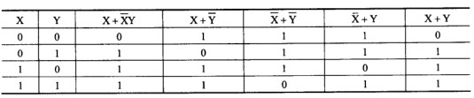

已知x=-61/128,若采用8位定点机器码表示，则[x]= (22)。

(22)A.00111101 B.10111101 C.10011111 D.00111110

**【答案】B**

**【解析】本题考查数据表示基础知识。**

61/128=32/128+16/128+8/128+4/128+1/128,表示为二进制则是0.0111101。

如果机器字长为n(即采用n个二进制位表示数据），则原码表示的最高位是符号位，0表示正号，1表示负号，其余的位表示数值的绝对值。因此0.0111101的原码表示为10111101

在Windows系统中，扩展名（23）表示该文件是批处理文件:若用户想用鼠标来复制所选定的文件，应该在按下（24）键的同时，按住鼠标左键拖曳文件到目的文件夹，松开鼠标即可完成文件的复制。

(23)A.com B.sys C.bat D.swf

(24)A.Alt B.Ctrl C.Tab D.Shift

**【答案】C B**

**【解析】**

(23)在Windows操作系统中，文件名通常由主文件名和扩展名组成，中间以“.”连接，如myfile.doc，扩展名常用来表示文件的数据类型和性质。下表给出常见的扩展名所代表的文件类型：

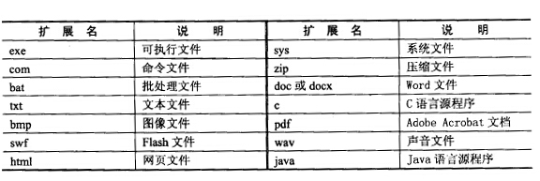

(24) 在Windows系统中，若用户利用鼠标来复制所选定的文件，应该在按下Ctrl键的同时，按住鼠标左键拖曳文件到目的文件夹，松开鼠标即可完成文件的复制。

某企业有生产部和销售部，生产部负责生产产品并送入仓库，销售部从仓库取产品销售。假设仓库可存放n件产品。用PV操作实现他们之间的同步过程如下图所示。

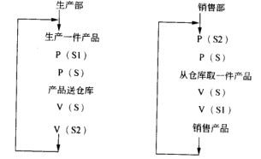

其中，信号量s是一个互斥信号量，初值为（25）；S1是一个（26）；S2是一个（27）。

(25)A.0 B.1 C.n D.-1

(26)A.互斥信号量，表示仓库的容量，初值为n

B.互斥信号量，表示仓库是否有产品，初值为0

C.同步信号量，表示仓库的容量，初值为n

D.同步信号量，表示仓库是否有产品，初值为0

(27)A.互斥信号量，表示仓库的容量，初值为n

B.互斥信号量，表示仓库是否有产品，初值为0

C.同步信号量，表示仓库的容量，初值为n

D.同步信号量，表示仓库是否有产品，初值为0

**【答案】B C D**

**【解析】**

(25) 根据题意，可以通过设置三个信号量S、S1和S2,其中，S是一个互斥信号量，初值为1，因为仓库是一个互斥资源，所以将产品送仓库时需要执行进行P (S)操作，当产品放入仓库后需要执行V (S)操作。

(26)从图中可以看出，当生产一件产品送入仓库时，首先应判断仓库是否有空间存放产品，故需要执行P (S1)操作，该操作是对信号量S1减1，若≥0表示仓库有空闲，则可以将产品放入仓库。由于仓库的容量为n，最多可以存放n件产品，所以信号量S1初值应设为n。

(27) 从图中可以看出，生产部将产品放入仓库后必须通知销售部，故应执行V (S2)操作。销售部要从仓库取产品，首先判断仓库是否存有产品，故应执行P (S2)操作。若仓库没有产品，则执行P (S2)操作时，信号量S2减1，S2<0则表示仓库无产品，显然S2的初值应设为0。

(28)不属于程序的基本控制结构。

（28）A.顺序结构 B.分支结构 C.循环结构 D.递归结构

**【答案】D**

**【解析】本题考查程序语言基础知识。**

算法和程序的三种基本控制结构为顺序结构、分支结构和循环结构。

在编译过程中，进行类型分析和检查是（29）阶段的一个主要工作。

（29）A.词法分析 B.语法分析 C.语义分析 D.代码优化

**【答案】C**

**【解析】本题考查程序语言基础知识。**

目标代码生成，以及出错处理和符号表管理。

词法分析阶段是编译过程的第一阶段，这个阶段的任务是对源程序从前到后（从左到右）逐个字符地扫描，从中识别出一个个“单词”符号。

语法分析的任务是在词法分析的基础上，根据语言的语法规则将单词符号序列分解成各类语法单位，如“表达式”、“语句”和“程序”等。

语义分析阶段主要分析程序中各种语法结构的语义信息，包括检查源程序是否包含语义错误，并收集类型信息供后面的代码生成阶段使用。只有语法和语义都正确的源程序才能被翻译成正确的目标代码。

由于编译器将源程序翻译成中间代码的工作是机械的、按固定模式进行的，因此，生成的中间代码往往在时间上和空间上有很大的浪费。当需要生成髙效的目标代码时，就必须进行优化。

在以阶段划分的编译器中，符号表管理和（30）贯穿于编译器工作始终。

（30）A.语法分析 B.语义分析 C.代码生成 D.出错处理

**【答案】D**

**【解析】本题考查程序语言基础知识。**

一般的编译程序工作过程包括词法分析、语法分析、语义分析、中间代码生成、代码优化、目标代码生成，以及出错处理和符号表管理，如下图所示。

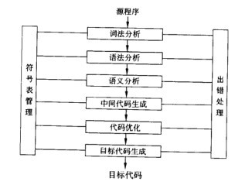

脚本语言程序开发不采用“编写-编译-链接-运行”模式，以下语言中，(31)不属于脚本语言。

（31）A.Delphi B.Php C.Python D.Ruby

**【答案】A**

**【解析】本题考查程序语言基础知识。**

Delphi是Windows平台下著名的快速应用程序开发工具和可视化编程环境。

PHP (HypertextPreprocessor)是一种HTML内嵌式的语言，是一种在服务器端执行的嵌入HTML文档的脚本语言，语言的风格类似于C语言。

Python是一种面向对象、解释型编程语言，也是一种功能强大的通用型语言，支持命令式程序设计、面向对象程序设计、函数式编程、面向切面编程、泛型编程多种编程范式。Python经常被当作脚本语言用于处理系统管理任务和网络程序编写。

Ruby是一种为简单快捷的面向对象编程而创建的脚本语言，20世纪90年代由日本人松本行弘开发。

已知函数fl()、f2()的定义如下所示，设调用函数fl时传递给形参x的值是10,若函数调用f2(a)以引用调用（call by reference)的方式传递信息，则函数fl的返回值为(32)；若函数调用f2(a)以值调用（call by value)的方式传递信息，则函数fl的返回值为（33）。

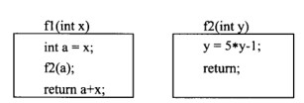

（32）A.10 B.20 C.59 D.98

（33）A.10 B.20 C.59 D.98

**【答案】C B**

**【解析】本题考查程序语言基础知识。**

以值调用方式进行参数传递时，需要先计算出实参的值并传递给对应的形参，然后执行所调用的过程（或函数），在过程（或函数）执行时对形参的修改不影响实参的值。对于引用调用，调用时首先计算实参的地址，并将此地址传递给被调用的过程，因此被调用的函数既得到了实参的值又得到了实参的地址，然后执行被调用的过程（或函数)。在过程（或函数）的执行过程中，针对形参的修改结果将反映在对应的实参变量中。

题目中，若f2(a)采用引用调用方式，则在f2中对y的访问本质上是对fl中a的访问，因此经过运算“y=5*y-1”后，y的值为49，即fl中a的值为49, x的值是10,因此函数fl的返回值为59。若f2(a)采用值调用方式，则f2中对y的访问与fl中的a无关，f2(a)调用完成后，在fl中a和x的值保持不变（都为10)，因此函数fl的返回值为20。

正规式(a|b)(0|1|2)*(a|b)表示的正规集合中有(34)个元素。

（34）A.5 B.12 C.7 D.无穷

**【答案】D**

**【解析】本题考查程序语言基础知识。**

在正规式中，闭包运算“*”表示对其运算对象的无限次连接。例如，a*表示由0个或多个a构成的符号串集合，也就是任意个a构成的字符串的集合，是无限集合。

设数组a[1..n，1..m] (n>1, m>1)中的元素以行为主序存放，每个元素占用1个存储单元，则数组元素a[i，j] （1≤i≤n,1≤j≤m）相对于数组空间首地址的偏移量为（35）。

（35）A.(i-1)*m+j-1 B.(i-1)*n+j-1 C.(j-1)*m+i-1 D.(j-1)*n+i-

**【答案】A**

**【解析】本题考查数据结构基础知识。**

数组 a[l..n,l._m] (n>1, m>1)如下所示。

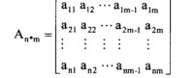

数组元素的存储地址=数组空间首地址+偏移量

其中偏移量的计算根据排列在所访问元素之前的元素个数乘以每个元素占用的存储单元数来得到。

对于元素a[i，j],在按行存储（以行为主序存放）方式下，该元素之前的元素个数为(i-1)*m+j-1。

线性表采用单链表存储结构时，访问表中元素的方式为（36）。

（36）A.随机存取 B.顺序存取 C.索引存取 D.散列存取

**【答案】B**

**【解析】本题考查数据结构基础知识。**

随机存取表示以同等时间存取一组序列中的一个随意元素。序列中的元素占用地址连续的存储空间。

顺序存取是指访问信息时，只能按存储单元的位置，顺序地一个接一个地进行存取。序列中的元素不一定占用地址连续的存储空间。

索引存取是指需要建立一个元素的逻辑位置与物理位置之间相对应的索引表，存取元素时先访问索引表，先获取元素存储位置的相关信息，然后在到元素所在的存储区域访问元素。

散列存取是指按照事先设定的散列函数，根据元素的关键码计算出该元素的存储位置。

线性表采用单链表作为存储结构时，第i个元素的存储地址存放在第i-1个元素的结点中，只能按逻辑顺序地访问元素，而不能对元素进行随机存取。

在具有n个结点的有序单链表中插入一个新结点并保持有序的运算的时间复杂度为（37）。

（37）A.O(1) B.O(logn) C.O(n) D.O(n2)

**【答案】C**

**【解析】本题考查数据结构基础知识。**

在具有n个结点的有序单链表中插入一个新结点时，插入操作本身仅需要修改两个指针，时间主要消耗在顺序地比对需插入的元素与表中元素的大小，从而确定其插入位置。若要插入的元素小于表中的最小元素，则插入该元素时与表中的一个元素进行比较，若要插入的元素大于表中的最大元素，则需要与表中的n个元素全部比较一遍。

因此，单链表中参与比较的元素个数平均为(1+2+…+n+n)/(n+1)，即该操作的时间复杂度为O(n)。

栈和队列的主要区别是（38）。

(38)A.逻辑结构不同 B.存储结构不同

C.基本运算数目不同 D.插入运算和删除运算的要求不同

**【答案】D**

**【解析】本题考查数据结构基础知识。**

栈和队列是程序中常用的两种数据结构，它们的逻辑结构与线性表相同。其特点在于运算受到了限制：栈按“后进先出”的规则进行操作，队列按“先进先出”的规则行操作，故称运算受限的线性表。

（39）不属于特殊矩阵。

(39)A.对称矩阵 B.对角矩阵 C.稀疏矩阵 D.三角矩阵

**【答案】C**

**【解析】本题考查数据结构基础知识。**

若矩阵中元素（或非零元素）的分布有一定的规律，则称之为特殊矩阵。常见的特殊矩阵有对称矩阵、三角矩阵和对角矩阵等。

在一个矩阵中，若非零元素的个数远远少于零元素的个数，且非零元素的分布没有规律，则称之为稀疏矩阵。

一个高度为h的满二叉树的结点总数为2h-1其每一层结点个数都达到最大值。从根结点开始顺序编号，每一层都从左到右依次编号，直到最后的叶子结点层为止。即根结点编号为1，其左、右孩子结点编号分别为2和3,再下一层从左到右的编号为4、5、6、7,依此类推，那么，在一棵满二叉树中，对于编号为m和n的两个结点，若m=2n，则结点（40）。

(40)A.m是n的左孩子 B.m是n的右孩子

C.n是m的左孩子 D.n是m的右孩子

**【答案】A**

**【解析】本题考查数据结构基础知识。**

用验证的方法求解，以高度为3的满二叉树（如下图所示）为例进行说明。

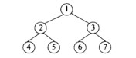

若m=2n，则结点m是n的左孩子结点。

在一棵非空二叉排序树中，关键字最小的结点的（41）。

(41)A.左子树一定为空、右子树不一定为空 B.左子树不一定为空、右子树一定为空

C.左子树和右子树一定都为空 D.左子树和右子树一定都不为空

**【答案】A**

**【解析】本题考査数据结构基础知识。**

二叉查找树又称为二叉排序树，它或者是一棵空树，或者是具有如下性质的二叉树: 若它的左子树非空，则左子树上所有结点的值均小于根结点的值；若它的右子树非空，则右子树上所有结点的值均大于根结点的值；左、右子树本身就是两棵二叉查找树。

例如，下面是一个二叉排序树示例，最小元素为9,树中不存在比最小元素还要小的元素，所以其左子树一定为空。

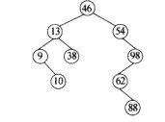

若采用链地址法对关键字序列（74, 10, 23, 6, 45, 38, 18）构造哈希表（或散列表)，设散列函数为H(Key)=Key%7 (%表示整除取余运算)，则哈希表中地址为（42)的单链表长度为0（即没有关键字被映射到这些哈希地址）。

(42)A.0、1和2 B.1、2和3 C.1、3和5 D.0、1和5

**【答案】D**

**【解析】本题考查数据结构基础知识。**

根据题中给出的散列函数，对关键字序列计算其散列地址，如下：

H(74)=74%7=4H(10)=10%7=3H(23)=23%7=2H(6)=6%7=6

H(45)=45%7=3H(38)=38%7=3H(18)=18%7=4

采用链地址法构造的散列表如下所示：

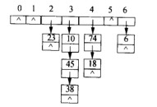

显然，该关键字序列经过映射后不存在哈希地址为0、1、5的元素，所以其单链表长度为0。

有6个顶点的图G的邻接表如下所示，以下关于图G的叙述中，正确的是（43）。

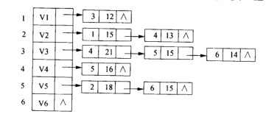

(43)A.G是无向图，有9条边 B.G是有向图，有9条弧

C.G是无向图，有15条边 D.G是有向图，有15条弧

**【答案】B**

**【解析】本题考查数据结构基础知识。**

题中邻接表表示的图如下图所示。

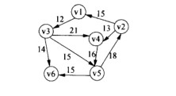

在面向对象系统中，对象的属性是（44）。

(44)A.对象的行为特性 B.和其他对象相关联的方式

C.和其他对象相互区分的特性 D.与其他对象交互的方式

**【答案】C**

**【解析】本题考查面向对象的基础知识。**

在面向对象技术中，对象是基本的运行时的实体，它既包括数据（属性），也包括作用于数据的操作（行为）。一个对象把属性和行为封装为一个整体。对象的属性表示了对象特有的与其他对象相互区分的特性。

在统一建模语言（UML）中，通常（45）不用于描述用例。

(45)A.序列图 B.活动图 C.用例图 D.通信图

**【答案】D**

**【解析】本题考查统一建模语言（UML)的基础知识。**

UML2.0中提供了多种图形。序列图是场景的图形化表示，描述了以时间顺序组织的对象之间的交互活动，对用例中的场景可以采用序列图进行描述。活动图（activity diagram)是一种特殊的状态图，它展现了在系统内从一个活动到另一个活动的流程。活动图专注于系统的动态视图，它对于系统的功能建模特别重要，并强调对象间的控制流程。通常用于在建模用例图之后，对复杂用例进行进一步细化。用例图（use case diagram）展现了一组用例、参与者（Actor)以及它们之间的关系，在建模用例图时，根据用例图的复杂程度，采用层次化建模方法，先建模出抽象层次髙的用例图，然后对用例进行进一步精化，建模更详细的用例图。通信图则是强调接收和发送消息的对象的结构组织的交互图。

对象是面向对象系统的最基本的元素，一个运行期系统就是对象之间的协作。一个对象通过（46）改变另一个对象的状态。

(46)A.另一个对象的修改操作符 B.另一个对象的选择操作符

C.获得那个对象的属性值 D.创建那个对象的类的一个新对象

**【答案】A**

**【解析】本题考査面向对象的基础知识。**

在面向对象系统中，对象是基本的运行时的实体，是最基本的元素，一个运行期系统就是对象之间的协作。一个对象既包括数据（属性），也包括作用于数据的操作（行为）。一个对象把属性和行为封装为一个整体，与其他对象之间有清晰的边界，有良好定义的行为。一个对象A要改变另一个对象B的状态，要通过B的修改操作符进行；如果需要读取B的状态信息，则通过B的选择操作符，并可获取B对象的属性值。创建B对象的类的一个新的对象，并不对B进行任何操作。

以下关于类设计的叙述中，正确的是（47）。

(47)A.好的设计耦合性高，而差的设计耦合性低

B.好的设计耦合性低，而差的设计耦合性高

C.好的设计无耦合性，而差的设计耦合性低

D.好的设计耦合性高，而差的设计无耦合性

**【答案】B**

**【解析】本题考查面向对象的基础知识。**

采用面向对象方法进行设计时，类图用于对系统的静态设计视图建模，展示系统的静态结构。类模型中的类之间具有不同程度的耦合性。好的设计遵循高内聚低耦合特性， 即好的设计耦合性低，而差的设计耦合性高。当然，面向对象系统就是类的对象的协作，因此类之间也难以达到毫无耦合性。

在面向对象设计时，若系统有交通工具、汽车、卡车和轿车，则（48）关系最适合用于表示这些类的设计。

(48)A.继承 B.组合 C.多态 D.覆盖

**【答案】A**

**【解析】本题考查面向对象的基础知识。**

继承是父类和子类之间共享数据和方法的机制。这是类之间的一种关系，在定义和实现一个类的时候，可以在一个已经存在的类的基础上来进行，把这个已经存在的类所定义的内容作为自己的内容，并加入若干新的内容，即子类比父类更加具体化。组合是表不对象之间的整体和部分的关系。多态（polymorphism)是不同的对象收到同一消息可以进行不同的响应，产生完全不同的结果，用户可以发送一个通用的消息，而实现细节则由接收对象自行决定，使得同一个消息就可以调用不同的方法，即一个对象具有多种形态。覆盖是在继承时使用，如果父类定义的行为中子类继承其时，不满足类的需求，子类可以重新实现具有相同行为标识的行为。交通工具是泛指各类交通工具，而汽车、卡车和轿车都是交通工具，且各自具有自己的特性。因此，继承关系最适合表达这些类的设计，在继承交通工具的基础上，设计汽车类，进一步卡车和轿车都是汽车，再继承汽车类，添加各自特有的行为，设计出了类。

以下关于数据流图的叙述中，错误的是（49）。

(49)A.每条数据流的起点和终点必须是加工

B.允许一个加工有两条相同的输出数据流流向两个不同的加工

C.允许一个加工有多条不同数据流流向同一个加工

D.每个加工必须既有输入数据流，又有输出数据流

**【答案】A**

**【解析】**

数据流图是结构化分析方法的重要模型，用于描述系统的功能、输入、输出和数据存储等。在绘制数据流图中，每条数据流的起点或者终点必须是加工，即至少有一端是加工。允许一个加工有两条相同的输出数据流流向两个不同的加工，允许一个加工有两条相同的输出数据流流向两个不同的加工。对于每个加工，必须既有输入数据流又有输 出数据流。

在结构化设计中，主要根据（50）进行软件体系结构设计。

(50)A.数据流图 B.实体-关系图 C.状态-迁移图 D.数据字典

**【答案】A**

**【解析】**

在结构化设计中，根据数据流图进行体系结构设计和接口设计，根据数据字典和实体关系图进行数据设计，根据加工规格说明、状态转换图和控制规格说明进行过程设计。

若某模块的所有语句都与存款功能相关，则该模块的内聚是（51）。

(51)A.逻辑内聚 B.顺序内聚 C.功能内聚 D.通信内聚

**【答案】C**

**【解析】本题考查结构化分析与设计方法。**

模块独立性是创建良好设计的一个重要原则，一般采用模块间的耦合和模块的内聚两个准则来进行度量。内聚是模块功能强度的度量， 一个模块内部各个元素之间的联系越紧密，则它的内聚性就越高，模块独立性就越强。一般来说模块内聚性由低到高有巧合内聚、逻辑内聚、时间内聚、过程内聚、通信内聚、 信息内聚和功能内聚七种类型。若一个模块把几种相关的功能组合在一起，每次被调用时，由传送给模块的判定参数来确定该模块应执行哪一种功能，则该模块的内聚类型为逻辑内聚。顺序内聚是指一个模块中各个处理元素都密切相关于同一功能且必须顺序执行，前一功能元素的输出就是下一功能元素的输入。若一个模块中各个部分都是完成某一个具体功能必不可少的组成部分，则该模块为功能内聚模块。通信内聚是指模块内所有处理元素都在同一个数据结构上操作，或者指各处理使用相同的输入结构或产生相同 的输出数据。本题所述模块的所有语句与存款功能相关，因此内聚类型为功能内聚。

下图所示的逻辑流中，至少需要（52）个测试用例才可以完成路径覆盖。

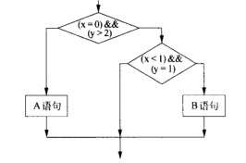

(52)A.1 B.2 C.3 D.4

**【答案】C**

**【解析】**

白盒测试也称为结构测试，根据程序的内部结构和逻辑来设计测试用例，对程序的路径和过程进行测试，检査是否满足设计的需要。其常用的技术有逻辑覆盖、循环覆盖和基本路径测试。逻辑覆盖中的路径覆盖是指覆盖被测程序中所有可能的路径。本题所示的逻辑流中包含3个可能的路径，因此至少需要3个测试用例。

以下关于软件测试的叙述中，不正确的是(53)。

(53)A.所有的测试都应追溯到用户需求

B.软件测试的计划和设计需要在程序代码产生之后进行

C.测试软件时，不仅要检验软件是否做了该做的事，还要检验软件是否做了不该做的事

D.成功的测试是发现了迄今尚未发现的错误的测试

**【答案】B**

**【解析】本题考查软件工程方面的基础知识。**

软件测试过程的V模型指出，左边从上到下依次是软件开发过程的各个阶段，以用户需求为基础，进行需求分析一系统设计一详细设计一编码，而右边从下到上分别对应单元测试一集成测试一系统测试一验收测试。即使单元测试发现的问题归根到底也是不符合用户需求的问题。同样，所有测试发现的问题都可以追溯到用户需求。

验收测试计划应在需求分析阶段来做，系统测试计划和系统测试设计应在系统设计阶段完成，集成测试和单元测试的计划和测试方案设计应在详细设计阶段完成。编码完成后，就要按有关计划逐步实施这些测试。

测试软件时，不仅要检验软件是否做了该做的事，还要检验软件是否做了不该做的事。做多余的事反而会影响该做的事（产生新的问题，至少影响效率)。

有效的测试就是在同样的时间段内能发现更多的问题，而且越早发现越好。

在软件维护中，为了加强、改善系统的功能和性能，以满足用户新的要求的维护称为(54)。

(54)A.改正性维护 B.适应性维护 C.完善性维护 D.预防性维护

**【答案】C**

**【解析】**

软件维护一般包括下面四个方面。正确性维护是指改正在系统开发阶段己经发生而在系统测试阶段尚未发生的错误。适应性维护是指使应用软件适应信息技术变化和管理需求变化而进行的修改。完善性维护为扩充功能和改善性能而进行的修改。预防性维护是为了改进应用软件的可靠性和可维护性，为了适应未来的软硬件环境的编号，主动增加预防性的新的功能，以使应用系统适应各类变化而不被淘汰。

系统集成就是将各类资源有机、高效地整合到一起，形成一个完整的系统。信息系统集成包括网络集成、数据集成和应用集成等。其中，数据集成和应用集成分别用于解决系统的（55）。

(55)A.互操作性、互连性 B.互操作性、互通性

C.互连性、互通性 D.互通性、互操作性

**【答案】D**

**【解析】本题考查软件工程方面的基础知识。**

现在的软件开发工作大多数是集成，所有部分都从头开发效率会很低，问题也会更多，成本也会更高。

系统集成就是将各类资源有机、高效地整合到一起，形成一个完整的系统。信总系统集成包括网络集成、数据集成和应用集成等。网络集成、数据集成和应用集成分别用于解决系统的互连性、互通性和互操作性。网络集成重点是系统中异构网络的互连，数据集成重点是系统中异构数据集的互通使用和统一管理，应用集成重点是解决系统中的不同应用程序能顺利操作处理异构的数据集。

某程序员针对用户在使用其软件后反映的以下各种操作问题，分别提出了改进方法，其中（56）不能很好地解决问题。

(56)A.用户无意中单击了某个需要执行3分钟的选项。虽然界面上显示了进度条，但仍必须等待它执行完后才能做其他操作。改进方法：显示进度条的框中增设“取消”按钮

B.某个菜单项需要执行多个子任务，其进度条中显示了正在执行的子任务的名称及进度，但用户不知道该菜单项还要多长时间执行完。改进方法：增设一个总体进度条

C.用户单击某个选项时需要5秒才能出现相应的对话框，用户常会再次单击 它，最后出现多个同样的对话框。改进方法：单击该选项后光标立即变成沙漏

D.某系统在用户正确登录后立即显示了主窗口，但系统需要花费十几秒加载数据，此时主窗口中的各种操作都不起作用。改进方法：这期间将各种选项设置为禁用的灰色

**【答案】D**

**【解析】本题考查软件工程方面的基础知识。**

软件开发过程中，需要不断征求用户意见，不断进行改进。在软件的运行维护过程中，更需要收集用户的反馈意见，解决有关的问题，陆续推出新的软件版本。对用户操作方面提出的意见，常由程序员去解决。

在A中，用户无意中单击了某个需要执行3分钟的选项。虽然界面上显示了进度条，但仍必须等待它执行完后才能做其他操作。其实用户不需要该操作继续进行，所以应该设置“取消”按钮，让操作能立即停止。

在B中，某个菜单项需要执行多个子任务，其进度条中显示了正在执行的子任务的名称及进度，但用户不知道该菜单项需要执行多少个子任务，还要多长时间执行完。因此应再增设一个总体进度条，让用户了解该菜单总的执行进度，心中有数。

在C中，用户单击某个选项时需要5秒才能出现相应的对话框，用户常会再次单击它，最后出现多个同样的对话框。改进方法：单击该选项后光标立即变成沙漏，使用户不必再次进行重复操作。

在D中，某系统在用户正确登录后立即显示了主窗口，但用户不知道系统需要花费十几秒加载数据，此时主窗口中的各种操作都不起作用，用户常认为系统出现了问题。即使这期间将各种选项设置为禁用的灰色或者出现沙漏光标，用户仍不知道系统正在加载数据。正确的改进方法是，在正确登录后，应显示沙漏等待系统加载数据，待加载完成后再显示主窗口，以便能直接进行主窗口的操作。

以质量为中心的信息系统工程控制管理工作是由三方：建设单位（主建方）、集成单位（承建方）和(57)单位分工合作实施的。

(57)A.开发 B.销售 C.监理 D.服务

**【答案】C**

**【解析】本题考查软件工程方面的基础知识。**

以质量为屮心的信息系统工程控制管理工作是由=方：建设单位（主建方）、集成单位（承建方）和监理单位分工合作实施的。这三方的能力和水平都会直接影响到信息系统工程的质量、进度和成本等方面。为此，信息产业部于2002年发布了《信息系统工程监理暂行规定，2003年发布了《信息系统工程监理单位资质管理办法》和《信息系统工程监理工程师资格管理办法》。

假设实体集E1中的一个实体可与实体集E2中的多个实体相联系，E2中的一个实体只与E1中的-个实体相联系，那么E1和E2之间的联系类塑为（58）。

(58)A.1 ：1 B.1 ：n C.n ：1 D.n ：m

**【答案】B**

**【解析】本题考查数据库实体和联系方面的知识掌握程度。**

根据题意，E1中的一个实体可与E2中的多个实体相联系，E2中的一个实体只与E1中的一个实体相联系，那么E1和E2之间的联系类型为1:n。例如，某公司有部门实体集E1和员工实体集E2,若每个部门只有一名负责人，多名员工，且每名员工只属于一个部门，那么部门与员工之间的联系为1 : n。

假设关系R、S、T如下表所示，关系代数表达式T=(59)： S=(60)。

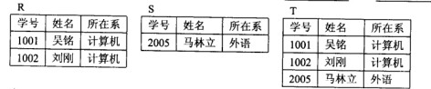

(59)A.R∩S B.RUS C.R×S D.R/S

(60)A.T∩R B.TUR C.T×R D.T-R

**【答案】B D**

**【解析】本题考查关系代数方面的基础知识。**

(59)U是并运算符，RUS的含意为R关系的记录（元组）与S关系的记录（元组）进行合并运算，所以T=RUS。

(60)-是差运算符，T-R的含意为T关系的记录（元组）与R关系的记录（元组）进行差运算，即去掉T和R关系中的重复记录，所以S=T-R。

设员工关系Emp(E_no，E_name, E_sex, D_name, E_age, E_Add),关系 Emp 中的属性分别表示员工的员工号、姓名、性别、所在部门、年龄和通信地址；其中D_name是部门关系Dept的主键。査询各个部门员工的最大年龄、最小年龄，以及最大年龄与最小年龄之间年龄差的SQL语句如下：

SELECT D_name, MAX(E_age)，MIN(E_age), (61)

FROM Emp

(62)

(61)A.MAX(E_age)-MIN(E_age) IN年龄差 B.年龄差 IN MAX(E_age)-MIN(E_age)

C.MAX(E_age)-MIN(E_age) AS年龄差 D.年龄差 AS MAX(E_age)-MIN(E_age)

(62)A.GROUP BY E_name B.GROUP BY D_name

C.ORDER BY E_name D.ORDER BY D_name

**【答案】C B**

**【解析】本题考查SQL语言应用知识。**

(61)SQL用AS子句为关系和属性指定不同的名称或别名，以增加可读性，其格式为：Old-name AS New-nam。其中，Old-name表示原关系名或属性名，New-name表示新关系名或属性名。选项A和选项B是错误的，因为“IN”的功能是判断是否在集合中。选项D是错误的，因为AS的格式使用不对。

(62) GROUP BY子句可以对元组进行分组，保留字GROUP BY后面跟着一个分组属性列表。题中的语句是将Emp关系的元组重新组织，并进行分组使得同一个部门的元组被组织在一起，然后分别求出每个部门最大年龄的员工与最小年龄的员工之间的年龄差值。

根据以上分析，完整的SQL语句如下：

SELECT D_name, MAX(E_age),MIN(E_age), MAX(E_age)-MIN(E_age) AS年龄差

FROM Emp

GROUP BY D_name;

设平面上有16个点{(i,j)| i,j=0,l,2, 3 },则两点间不同的距离长度共有（63）种。

(63)A.7 B.8 C.9 D.10

**【答案】C**

**【解析】本题考查应用数学方面的基础知识。**

16个点{ (i,j) |i，j=0，l，2,3 }组成4*4点阵，相邻点的间距都是1，任两点间的距离有如下多种：

横向或纵向距离为1、2、3三种。斜向距离必然是直角三角形的斜边，而直角两边长只能为1、2、3。因此直角三角形两边可以是（1，1)，（1，2)，（1，3)，（2, 2)，（2, 3)，（3，3)，因此，斜边距离分别为2、5、10、8、13、18的平方根，共6种。总之，共有9种不同的距离。

设10*10矩阵A的主对角元素均为0,其他元素均为1，则对于线性方程组： (X1,X2,…,X10) A= (1,2,…,10)

其解满足（64）

(64)A.X1>0, X2>0,…,X10>0 B.X1>X2>,…,>X10

C.X1<X2<…<X10 D.X1*X2*…*X10

**【答案】B**

**【解析】本题考查应用数学方面的基础知识。**

题中的线性方程组及展开后的结果为：

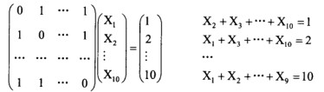

将这10个方程加起来就得到:

9（X1+X2++…X10)=1+2+…+10=55

X1+X2+…+X10=55/9=6.11…C

将此方程与上面每个方程比较就得到：

X1=C-l, X2=C-2,-,X10=C-10

因此有X1>X2>…>x10前6个为正，后4个为负）。

数控编程常需要用参数来描述需要加工的零件的图形。在平面坐标系内，确定一个点需要2个独立的参数，确定一段圆弧需要（65）个独立的参数。

(65)A.4 B.5 C.6 D.7

**【答案】B**

**【解析】本题考查应用数学方面的基础知识。**

在平面坐标系内，确定一个点需要2个独立的参数（x，y)。为确定一段圆弧，可以先用两个参数确定圆心，再用一个参数确定半径，再用两个参数确定圆弧起点的圆心角和圆弧终点的圆心角，共用5个独立的参数。当然，人们也可以用其他参数来确定圆弧，但只要是独立参数，就一定是5个参数。

HTML中的<p> </p>标记用来定义（66）。

(66)A.—个表格 B.—个段落 C.一个单元格 D.一个标题

**【答案】B**

**【解析】本题考查HTML的基础知识。**

在浏览器中显示HTML时，会省略源代码中多余的空白字符（空格或回车等)。这样HTML中换行的实现主要依靠段落标记和换行标记。

HTML的段落标记是通过<p></p>#记对定义的。在使用段落标记时，浏览器会自动地在段落的前后添加空行。如果希望在不产生一个新段落的情况下进行换行（新行)，可以使用<br>标记。

IE浏览器不能解释执行的是（67）程序。

(67)HTML B.客户端脚本 C.服务器端脚本 D.XML

**【答案】C**

**【解析】本题考查IE浏览器相关知识。**

IE浏览器是客户端代理程序，负责解析服务器端传输过来的数据，包括HTML格式的文件、客户端脚本程序、Cookie等。服务器端脚本需由服务器端程序进行解释，将结果用客户端能解释的格式传回客户端。

下列选项中，防范网络监听最有效的方法是（68）。

(68)A.安装防火墙 B.采用无线网络传输 C.数据加密 D.漏洞扫描

**【答案】C**

**【解析】本题考查网络安全方面的基础相关知识。**

网络监听的防范一般比较困难，通常可采取数据加密和网络分段两种方法。

数据加密：该方法的优越性在于，即使攻击者获得了数据，如果不能破译，这些数据对攻击者也是没有用的。一般而言，人们真正关心的是那些秘密数据的安全传输，使其不被监听和偷换。如果这些信息以明文的形式传输，就很容易被截获而且阅读出来。因此，对秘密数据进行加密传输是一个很好的办法。

网络分段：该方法是通过建立安全的网络拓扑结构，将一个大的网络分成若干个小的网络，如将一个部门、一个办公室等可以相互信任的主机放在一个物理网段上，网段之间再通过网桥、交换机或路由器相连，实现相互隔离。这样，即使某个网段被监听了，网络中其他网段还是安全的。因为数据包只能在该子网的网段内被截获，网络中剩余的部分（不在同一网段的部分）则被保护了。

某用户正在Internet浏览网页，在Windows命令窗口中输入arp-a命令后，得到本机的ARP缓存记录如下图所示。图中119.145.167.254是（69）的IP地址。

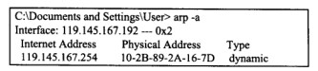

(69)A.网关 B.本机 C.Web服务器 D.DNS服务器

**【答案】A**

**【解析】本试题考查ARP命令及以太帧构成原理。**

arp-a显示的是本地ARP缓存中的记录，由于某用户正在Internet浏览网页，因此其本地ARP缓存中必定要有网关记录，即119.145.167.254 10-2B-89-2A-16-7D dynamic 为网关的ARP记录。

TFTP封装在UDP报文中进行传输，其作用是（70）。

(70)A.文件传输 B.域名解析 C.邮件接收 D.远程终端

**【答案】A**

**【解析】本试题考查TFTP协议相关知识。**

TFTP是TCP/IP协议族中的一个用来在客户机与服务器之间进行简单文件传输的协议，提供不复杂、开销不大的文件传输服务，端口号为69。它使用的传输层协议是UDP。

（71）has many elements: text, audio sound, static graphics images, animations, and video.

(71)A.Multimedia B.Database C.File D.Document

**【答案】A**

**【解析】**

多媒体有如下多种元素：文本、音频、静态图像、动画和视频。

A (72) is a file that contains metadata~that is, data about date.

(72)A.document B.Excel table C.database D.data dictionary

**【答案】D**

**【解析】**

数据字典是一个包含元数据（即关于数据的数据）的文件。

(73)is a query language for manipulating data in arelational database.

(73)A.Assemble B.SQL C.C++ D.Fortran

**【答案】B**

**【解析】**

SQL是一种在关系数据库中获取数据的查询语言。

The development process in the software (74) involves four phases: analysis, design, implementation, and testing.

(74)A.maintenance B.life cycle C.programming D.upgrading

**【答案】B**

**【解析】**

软件生命周期中的开发过程包括四个阶段：分析、设计、实现和测试。

WWW is a large network of Internet servers providing (75) and other services to terminals running client applications such as a browser.

(75)A.modem B.compression C.hypertext D.encode

**【答案】C**

**【解析】**

WWW是由很多互联网服务器组成的一个大型网络，它向装有浏览器等客户端应用 程序的终端提供了超文本等服务。

**试题一**

**【说明】**

本流程图用于计算菲波那契数列{a1=1，a2=1，…,an=an-1+an-2!n=3,4,…}的前n项（n>=2) 之和S。例如，菲波那契数列前6项之和为20。计算过程中，当前项之前的两项分别动态地保存在变量A和B中。

**【流程图】**

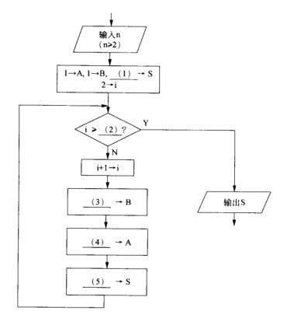

阅读说明和流程图，填补流程图中的空缺（1）〜（5）

(1)2或A+B

(2)n

(3)A+B

(4)B-A

(5)S+B

菲波那契数列的特点是首2项都是1，从第3项开始，每一项都是前两项之和。该数列的前几项为1，1，2, 3，5，8，…。

在流程图中，送初始值1—A，2—B后，显然前2项的和S应等于2,所以（1）处应填2 (或A+B)。此时2→i (i表示动态的项编号），说明已经计算出前2项之和。接着判断循环的结束条件。显然当i=n时表示已经计算出前n项之和，循环可以结束了。因此（2）处填n。判断框中用“>”或“≥”的效果是一样的，因为随着i的逐步增1，只要有i=n结束条件就不会遇到i>n的情况。不过编程的习惯使循环结束条件扩大些，以防止逻辑出错时继续循环。

接下来i+1→i表示数列当前项的编号增1，继续往下计算。原来的前两项值（分别在变量A和B中）将变更成新的前两项再放到变量A和B中。

http://www.rkpass.cn:8080/ruankao_work_version_0103/userfile/image/xt-c-12-x-1-2.jpg

首先可以用A+B—B实现（原A) + (原B)—(新B)，因此（3）处填A+B。为了填新A值（原来的B值)，不能用B—A，因为变量B的内容已经改变为（原A) + (原B)，而B-A正是（（原A) + (原B))-(原A)=(原B)，因此可以用B-A—A来实现新A的赋值。这样，（4）处填B-A。最后应是前n项和值的累加（比原来的S值增加了新B值)，所以（5）处应填S+B。填完各个空后，最好再用具体的数值来模拟流程图走几个循环检查所填的结果（这是防止逻辑上出错的好办法）。

**试题二**

**【说明】**

如果矩阵A中的元素AW]满足条件：A[ij]是第i行中值最小的元素，且又是第j 列中值最大的元素，则称之为该矩阵的一个马鞍点。

一个矩阵可能存在多个马鞍点，也可能不存在马鞍点。下面的函数求解并输出一个 矩阵中的所有马鞍点，最后返回该矩阵中马鞍点的个数。

**【C函数】**

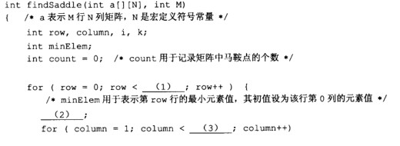

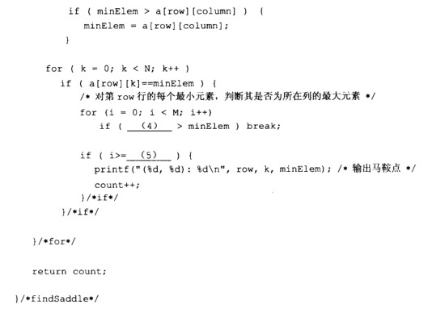

阅读说明和C函数，填充函数中的空缺。

(1)M

(2)minElem = a[row][0]或其等价形式

(3)N

(4)a[i][k]或其等价形式

(5)M

本题考查C程序设计基本技术。

题目中涉及的主要知识点为二维数组和程序控制逻辑。首先应认真阅读题目的说明部分，以了解函数代码的功能和大致的处理思路，然后理清代码的框架，明确各个变量(或数组元素）所起的作用，并以语句组分析各段代码的功能，从而完成空缺处的代码填充。

由于矩阵屮的马鞍点A[ij]是其所在行的最小元素，同时又是其所在列的最大元素，因此，对于矩阵中的每一行元素，先找出其最小者之值（用minElem表示），然后判断每一行的最小元素是否为其所在列的最大元素，若是则找到了一个马鞍点。

显然，空（1)所在的表达式用于判断M行N列矩阵中的行数，因此应填入“M”。

空（2)处应对变量minElem设置初始值。根据注释，minElem用于表不第row行的最小元素值，其初值设为该行第0列的元素值，因此空（2)处应填入“minElem = a[row][0]”。

空（3)所在的for语句用于找出一行中的最小元素，column应索引至每行的最后一个元素，因此空（3)处应填入“N”。

找出一行中的最小元素后，还要判断该元素是否为其所在列的最大元素。由于可能存在多个马鞍点，因此，一行中的最小元素可能不唯一，所以需要重新扫描该行的所有元素，一旦其等于最小元素值，则有可能成为马鞍点。实现该功能的代码如下：

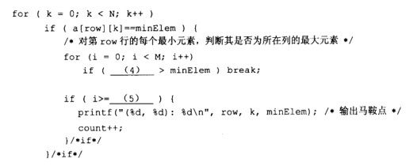

由于k的取值范围为[0，N),且k作为元素a[r0w][k]的列下标（或第二下标)，因此 当“a[row][k]==minElem”时，即在第row行上找到了一个最小元素a[row][k]，接下来就判断它是否为所在列的最大元素了，空(4)所在的语句“for(i = 0;i<M;i++)”实现该判断处理。若空(4)处所在的表达式为真，则通过break跳出i作为循环控制的for语句。显然，根据该表达式的作用，当元素a[i][k]大于minElem时（minElem与a[row][k] 相等)，说明a[row][k]虽然是其所在行的最小元素，但它不是其所在列（第k列）的最大元素，因此，可确定a[row][k]不是马鞍点。

当然，如果在第k列上没有找到比a[roW][k]更大的元素，则a[row][k]即是马鞍点。结合空(4)，可知空(5)应填入“M”。

**试题三**

**【说明】**

函数Insert_key(*root，key)的功能是将键值key插入到*root指向根结点的二叉查找

树中（二叉查找树为空时*root为空指针）。若给定的二叉查找树中已经包含键值为key的结点，则不进行插入操作并返回0;否则申请新结点、存入key的值并将新结点加入树中，返回1。

提示：

二叉查找树又称为二叉排序树，它或者是一棵空树，或者是具有如下性质的二叉树:

•若它的左子树非空，则其左子树上所有结点的键值均小于根结点的键值；

•若它的右子树非空，则其右子树上所有结点的键值均大于根结点的键值；

•左、右子树本身就是二叉查找树。

设二叉查找树采用二叉链表存储结构，链表结点类型定义如下：

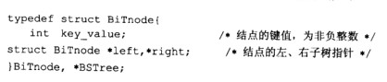

**【c函数】**

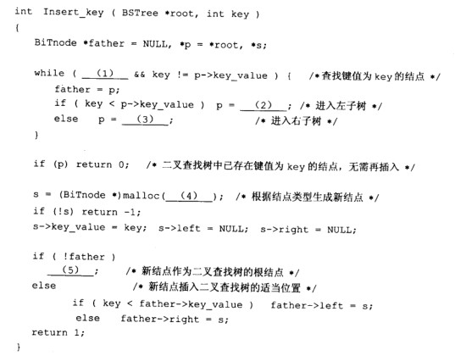

阅读说明和C函数，填充函数中的空缺。

(1)p或p!=NULL

(2)p->left

(3)p->right

(4)sizeof(BiTnode)

(5)*root = s

本题考查c程序设计基本技术及指针的应用。

题目中涉及的考点主要有链表的査找、插入运算以及程序逻辑，分析程序时首先要明确各个变量所起的作用，并按照语句组分析各段代码的功能，从而完成空缺处的代码填充。

在二叉排序树上插入结点时，首先应通过查找运算确定结点的插入位置。空（1)〜(3)所在代码段即用来实现二叉排序树的查找运算。

根据说明，指针变量p的初始值设置为指向根结点（p = *r0ot)，在通过指针访问链表中的结点时，应确保p的值为非空指针才行，因此空（2)处应填入“p”或“p!=NULL”。若待查找的键值key等于p指向结点的键值key—value,则査找成功且p正指向所找到的结点；若key<p->key__value，则应令p指向左子树结点，即空（2)处应填入“p->left”; 否则令p指向右子树结点，即空（3)处应填入“p->right”，从而根据待查找键值的大小进入了结点的子树。

空（4)所在代码生成待插入键值所需结点，根据链表结点类型的定义，此处应填入“sizeof(BiTnode)”。

空（5)所在语句处理将新结点作为二叉查找树的根结点的情况，根据参数root的作用，此处应填入“*root = s”。

**试题四**

**【说明】**

已知两个整数数组A和B中分别存放了长度为m和n的两个非递减有序序列，函数Adjustment(A，B，m，n)的功能是合并两个非递减序列，并将序列的前m个整数存入A中，其余元素依序存入B中。

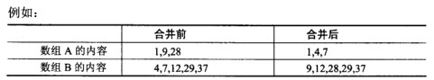

合并过程如下：从数组A的第一个元素开始处理。用数组B的最小元素B[0]与数组A的当前元素比较，若A的元素较小，则继续考查A的下一个元素；否则，先将A的最大元素暂存入temp，然后移动A中的元素挪出空闲单元并将B[0]插入数组A，最后将暂存在temp中的数据插入数组B的适当位置（保持B的有序性）。如此重复，直到A中所有元素都不大于B中所有元素为止。

**【C函数】**

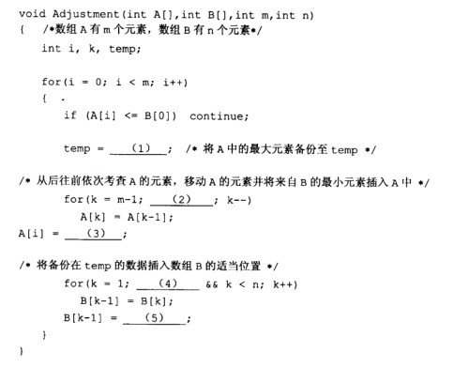

阅读以下说明和C函数，填充函数中的空缺。

(1)A[m-1],或*(A+m-l)，或其等价表示

(2)k>i,或其等价表示

(3)B[0],或*B

(4)temp > B[k]，或 temp > *(B+k)，或其等价表示

(5)temp

本题考查c程序设计基本技术。

题目中涉及的考点主要有一维数组及程序的运算逻辑，分析代码时首先要明确各个变量所起的作用，并按照语句组分析各段代码的功能，从而完成空缺处的代码。

根据题目中的说明和注释，此题的代码逻辑较为清楚。显然，A的最大元素总是其最后一个元素，因此，空（1)处应填入

空（2)所在语句从后往前移动A的元素，然后将来自B的最小元素插入A数组的适当位置，显然需要通过比较B[0]与A中的元素来查找插入位置。

对于B[0]与A中的元素的比较处理，其对应的语句如下：

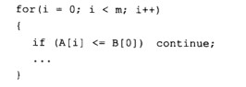

该语句的作用是将i的值增加到A[i] >B[0]时为止，即B[0]是正好小于A[i]且最接近A[i]的元素时i的值。

因此，空（2)处应填入“k>i” ,使得其所在的for语句能完成将大于或等于B[0] 的元素向后移动（A[k] = A[k-1])，接下来在空（3)处将元素B[0]的值放入A[i]，即空(3)处应填入“B[0]”。

最后需要将备份在temp的数据插入数组B的适当位置。由于原来保存在B[0]中的值已插入A中，因此B[0]目前是一个空闲单元，如果temp的值比B[1]、B[2]等元素都要大，则需要将B[1]、B[2]等元素的值依次前移，因此空（4)处应填入“temp>B[k]”。完成元素的移动后，将暂存于temp中的元素放入B的适当位置，即空（5)处应填入“temp”。

**试题五**

**【说明】**

下面的程序用来计算并寻找平面坐标系中给定点中最近的点对（若存在多对，则输 出其中的一对即可）。程序运行时，先输入点的个数和一组互异的点的坐标，通过计算每 对点之间的距离，从而确定出距离最近的点对。例如，在图5-1所示的8个点中，点(1，1) 与(2, 0.5)是间距最近的点对。

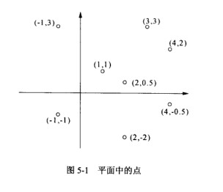

**【C++代码】**

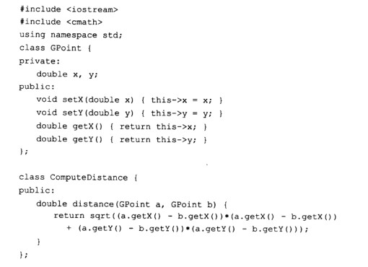

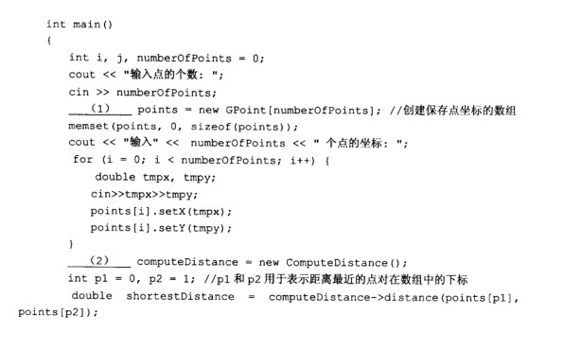

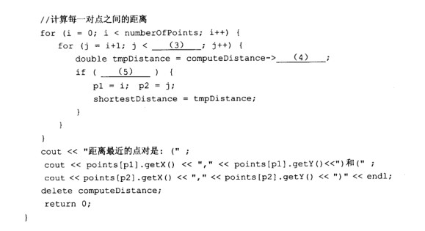

阅读说明和Java程序，填充程序中的空缺。

(1)GPoint *

(2)ComputeDistance*

(3)numberOfPoints

(4)distance(points[i], points[j])

(5)shortestDistance>tmpDistance

本题考查C++语言程序设计的能力，涉及类、对象、函数的定义和相关操作。要求考生根据给出的案例和执行过程说明，认真阅读理清程序思路，然后完成题目。

先考察题目说明。计算平面或空间中点之间的距离是目前很多应用中需要的，如GPS计算等。本题目简化了点之间距离的要求，其主要任务是计算并寻找平面坐标系中给定点中最近的点对（若存在多对，则输出其中的一对即可）。数轴上两点之间的距离等于相应两数差的绝对值，而平面坐标系中两点之间的距离等于相应两点的横坐标差和纵坐标差的平方和的算数平方根。假设平面左边系中的两点P(x1,y1)和P(x2,y2)两者之间的距离http://www.rkpass.cn:8080/ruankao_work_version_0103/userfile/image/xt-c-12-x-5-5.jpg如题中图5-1所示的8个点中，点(1，1)和

(2,0.5)之间的距离为。http://www.rkpass.cn:8080/ruankao_work_version_0103/userfile/image/xt-c-12-x-5-6.jpg

根据说明，点是一种类型，设计为类GPoint，点之间的距离设计为类 ComputeDistance,整体主逻辑代码在main函数中实现。类设计时，一般将属性设置为private,而对其的获取和更改等操作通过其中public方法进行。因此，在GPoint设计时，将x和y坐标设计为private属性，将读取和设置x和y坐标的值设计为相应的get和set 函数；在设计点之间的距离类ComputeDistance时，将两个GPoint类的对象作为distance 函数的参数传递。

main函数中实现控制流程，在程序运行时，先输入点的个数，创建相应大小的数组，再输入相应个数的一组互异的点的坐标，将点保存在一个数组中。C++中定义指向对象 数组的指针的创建方式为：

ClassName * varName = new ClassName[numberOfArray];

用new创建对象数据返回的是指针类型，此处需要ClassName *。然后在对数组内存空间清零之后，输入相应个数的互异的点的坐标，存入点数组，然后通过计算每对点之间的距离，从而确定距离最近的点对。其计算方式是：预设定第一次参与运算的两个点之间的距离为最短距离，然后计算每一对点之间的距离，其计算过程为从第一个点开始依次和其后所有的点之间调用两点之间距离计算函数计算其他点之间距离，每次计算和设定的最短距离进行比较，如果比当前最短距离短，则更新最短距离并记录相应的点。 最后输出所记录的最短距离和相应的点。

因此，空（1)需要指向GPoint类型的对象数组的指针，即为GPoint*;空（2)需要计算两点之间距离的对象，用new创建，所以ComputeDistance *.空（3)处判定是否所有与当前点还没有比较过的点之间的距离都计算完成，因为当前点和在数组前面的点的比较在前面计算时已经计算过，所以从和后一个点计算直到数组的最后一个点计算 完成，即 j < numberOfPoints,即空(3)为numberOfPoints;空（4)处调用computeDistance的distance函数，计算当前循环的两个点之间的距离，即distance(points[i]，points[j]);空(5)处通过判定计算出的当前两个点之间的距离和当前最短距离，来判定是否需要更新当前最短距离，即 shortestDistance > tmpDistance。

**试题六**

**【说明】**

下面的程序用来计算并寻找平面坐标系中给定点中最近的点对（若存在多对，则输出其中的一对即可）。程序运行时，先输入点的个数和一组互异的点的坐标，通过计算每对点之间的距离，从而确定出距离最近的点对。例如，在图6-1所示的8个点中，点(1,1)与(2, 0.5)是间距最近的点对。

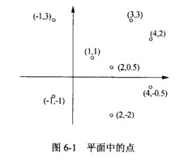

**【Java代码】**

http://www.rkpass.cn:8080/ruankao_work_version_0103/userfile/image/xt-c-12-x-6-1.jpg

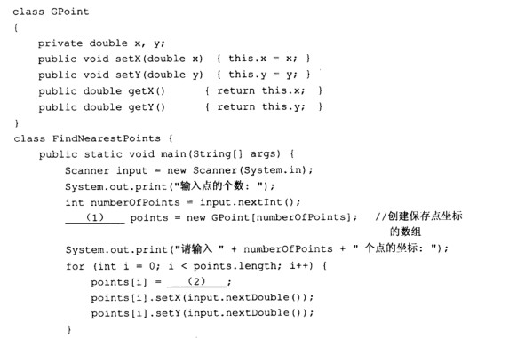

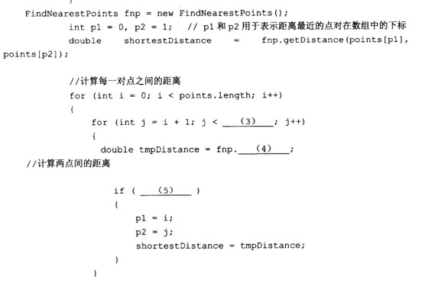

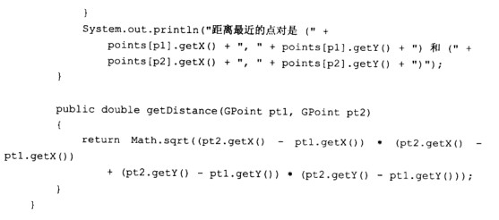

阅读说明和Java程序，填充程序中的空缺。

(1) GPoint[]

(2)new GPoint()

(3)points.length 或 numberOfPoints

(4)getDistance(points[i], points[j])

(5)shortestDistance > tmpDistance

本题考查Java语言程序设计的能力，涉及类、对象、方法的定义和相关操作。要求考生根据给出的案例和执行过程说明，认真阅读理清程序思路，然后完成题目。

先考察题目说明。计算平面或空间中点之间的距离是目前很多应用中需要的，如GPS计算等。本题目简化了点之间距离的要求，其主要任务是计算并寻找平面坐标系中给定点中最近的点对（若存在多对，则输出其中的一对即可）。数轴上两点之间的距离等于相应两数差的绝对值，而平面坐标系中两点之间的距离等于相应两点的横坐标差和纵坐标差的平方和的算数平方根。假设平面左边系中的两点P(x1,y1)和P(x2,y2),两者之间的距离http://www.rkpass.cn:8080/ruankao_work_version_0103/userfile/image/xt-c-12-x-6-5.jpg如题中图6-1所示的8个点中，点（1，1)和 (2,0.5)之间的距离为http://www.rkpass.cn:8080/ruankao_work_version_0103/userfile/image/xt-c-12-x-6-6.jpg

根据说明，点是一种类型，设计为类GPoint;寻找点之间的距离设计为类FindNearestPoints,整体主逻辑代码在其中的main方法中实现。类设计时，一般将属性 设置为private,而对其的获取和更改等操作通过其中public方法进行。因此，在GPoint设计时，将x和y坐标设计为private属性，将读取和设置x和y坐标的值设计相应的 get和set方法；在设计寻找距离最近的点的类FindNearestPoints时，其主要方法包括计算两个点之间的距离方法getDistance，将两个GPoint类的对象作为distance方法的参数传递。

FindNearestPoints中的main方法执行控制流程，在程序运行时，先输入点的个数，创建相应大小的数组，再输入相应个数的一组互异的点的坐标，将点保存在一个数points中。Java中对象数组的创建方式为：

ClassName[] varName = new ClassName[numberOfArray];

或者：

ClassName varName[] = new ClassName[numberOfArray];

然后输入相应个数的互异的点的坐标，存入点数组，然后通过计算每对点之间的距离，从而确定出距离最近的点对。其计算方式是：预设定第一次参与运算的两个点之间的距离为最短距离，然后计算每一对点之间的距离，其计算过程为从第一个点开始依次和其后所有的点之间调用两点之间距离计算函数计算其他点之间距离，每次计算和设定的最短距离进行比较，如果比当前最短距离短，则更新最短距离并记录相应的点。最后输出所记录的最短距离和相应的点。

因此空(1)需要声明GPoint类型的对象数组，即为GPoint[];空（2)需要对数组中的每个对象进行初始化，即newGPoint();空(3)处判定是否所有与当前点还没有比较过的点之间的距离都计算完成，因为当前点和在数组前面的点的比较在前面计算时已经计算过所以从和后一个点计算直到数组的最后一个点计算完成，即j<points.length，即空(3)为points.length;空(4)处调用getDistance方法，计算当前循环的两个点之 间的距离，即getDistance(points[i]，points[j]);空(5)处通过判定计算出的当前两个点之间的距离和当前最短距离，来判定是否需要更新当前最短距离，即shortestDistance > tmpDistance。